Persbericht
Utrecht 1-10-2014
Burgerrechtenvereniging Vrijbit www.vrijbit.nl

Demonstratie ‘Stop gebruik van drones voor targeted killing & mass surveillance’
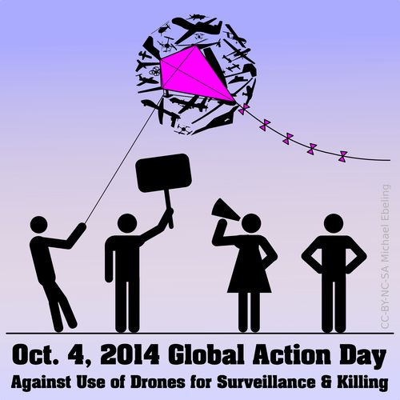
Op zaterdag 4 oktober organiseert Burgerrechtenvereniging Vrijbit in Den Haag een publieksactie tegen het gebruik van onbemande vliegtuigjes voor massa surveillance en het zonder enige vorm van juridisch proces executeren van personen.
Tijstip: 14-18 uur
Locatie: In aanbouw zijnd gebouw van het Internationaal Strafhof te Den Haag
(ter hoogte van voormalige oude Alexanderkazerne hoek Waalsdorperweg en de Van Alkemadelaan)
Doel: Aandacht vragen voor gebruik van drones dat in strijd is met internationale verdragen inzake fundamentele mensenrechten zoals vastgelegd in het EU Verdrag voor de Rechten van de Mens en Volkenrechterlijke verdragen.
Kader: De actie maakt deel uit van de 1ste internationale actiedag http://globaldayofaction.nationbuilder.com/
We roepen mensen die mee willen doen aan de demonstratie op om aandacht te vestigen:
- Op het feit dat Nederland als natie direct betrokken is bij het aanleveren van informatie ter ondersteuning van de VS praktijk om drones in te zetten in het Midden- Oosten, Pakistan, Afghanistan en Oost Afrika voor het permanent bespioneren van gemeenschappen waar terroristen verondersteld worden zich te bevinden en gericht bombarderen van verdachten en mensen die zich in hun omgeving bevinden.
- Op de bezwaren tegen de inzet van drones voor massa surveillance
Voor meer informatie kan contact opgenomen worden met het bestuur van Burgerrechtenvereniging Vrijbit via bestuur@vrijbit.nl
Voor nadere toelichting op de actie zie………………………
Noot voor de pers niet voor publicatie
contactpersonen:
Miek Wijnberg - tel: 030-2328788
Leon Burg- tel 06-10611787

